- 什么是BIF？
BIF 就是 Built-in Functions，内置函数。为了方便程序员快速编写脚本程序（脚本就是要编程速度快快快！！！），Python 提供了非常丰富的内置函数，我们只需要直接调用即可，例如 print() 的功能是“打印到屏幕”，input() 的作用是接收用户输入（注：Python3 用 input() 取代了 Python2 的 raw_input()，用法如有不懂请看视频讲解）。
太多BIF学不过来怎么办？看不懂英文说明怎么办？Python3的资料太少怎么办？没事，有了小甲鱼，妈妈再也不用担心我的学习了！
1. 用课堂上小甲鱼教的方法数一数 Python3 提供了多少个 BIF？
在 Python 或 IDLE 中，输入 dir(__builtins__) 可以看到 Python 提供的内置方法列表（注意，builtins 前后是两个下划线哦）其中小写的就是 BIF。如果想具体查看某个 BIF 的功能，比如 input()，可以在 shell 中输入 help(input)，就会得到这个 BIF 的功能描述。哦，答案应该是 68 个，不信你自己数数看，你们肯定没有自己完成作业就来看答案！哼~ T_T
2. 在 Python 看来：'FishC' 和 'fishc' 一样吗？
不一样，因为 Python 是一个“敏感的小女孩”，所以不要试图欺骗她，对 Python 来说，fishc 和 FishC 是完全不同的两个名字，所以编程的时候一定要当心。不过 Python 会帮助解决可能因此出现的问题，例如只有当标识符已经赋值后（还记得吗，小甲鱼在课堂中说过 Python 的变量是不用先声明的）才能在代码中使用，未赋值的标识符直接使用会导致运行时错误，所以你很快就可以根据经验发现此问题。
3. 在小甲鱼看来，Python 中什么是最重要的？你赞同吗？
缩进！在小甲鱼看来，缩进是 Python 的灵魂，缩进的严格要求使得 Python 的代码显得非常精简并且有层次（小甲鱼阅读过很多大牛的代码，那个乱......C语言不是有国际乱码大赛嘛......）。
所以在 Python 里对待缩进代码要十分小心，如果没有正确地缩进，代码所做的事情可能和你的期望相去甚远（就像C语言里边括号打错了位置）。
如果在正确的位置输入冒号“:”，IDLE 会自动将下一行缩进！
4. 这节课的例子中出现了“=”和“==”，他们表示不同的含义，你在编程的过程中会不小心把“==”误写成“=”吗？有没有好的办法可以解决这个问题呢？
http://www.fishc.com
C语言的话，如果 if( c == 1 ) 写成 if( c = 1 )，程序就完全不按程序员原本的目的去执行，但在 Python 这里，不好意思，行不通，语法错误！Python 不允许 if 条件中赋值，所以 if c = 1: 会报错！
小甲鱼觉得这种做法可以非常有效的防止程序员因为打炮、熬夜等问题导致粗心的 BUG ，并且这类 BUG 杀伤力都巨大！
5. 你听说过“拼接”这个词吗？
在一些编程语言，我们可以将两个字符串“相加”在一起，如：'I' + 'Love' + 'FishC' 会得到 'ILoveFishC'，在 Python 里，这种做法叫做拼接字符串。

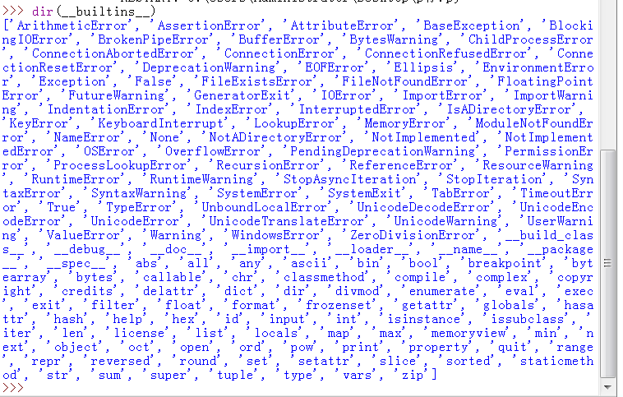

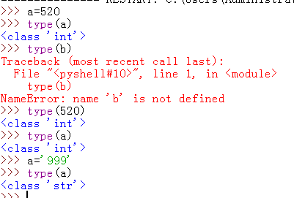
解释BIF作用
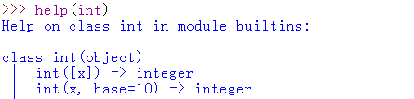

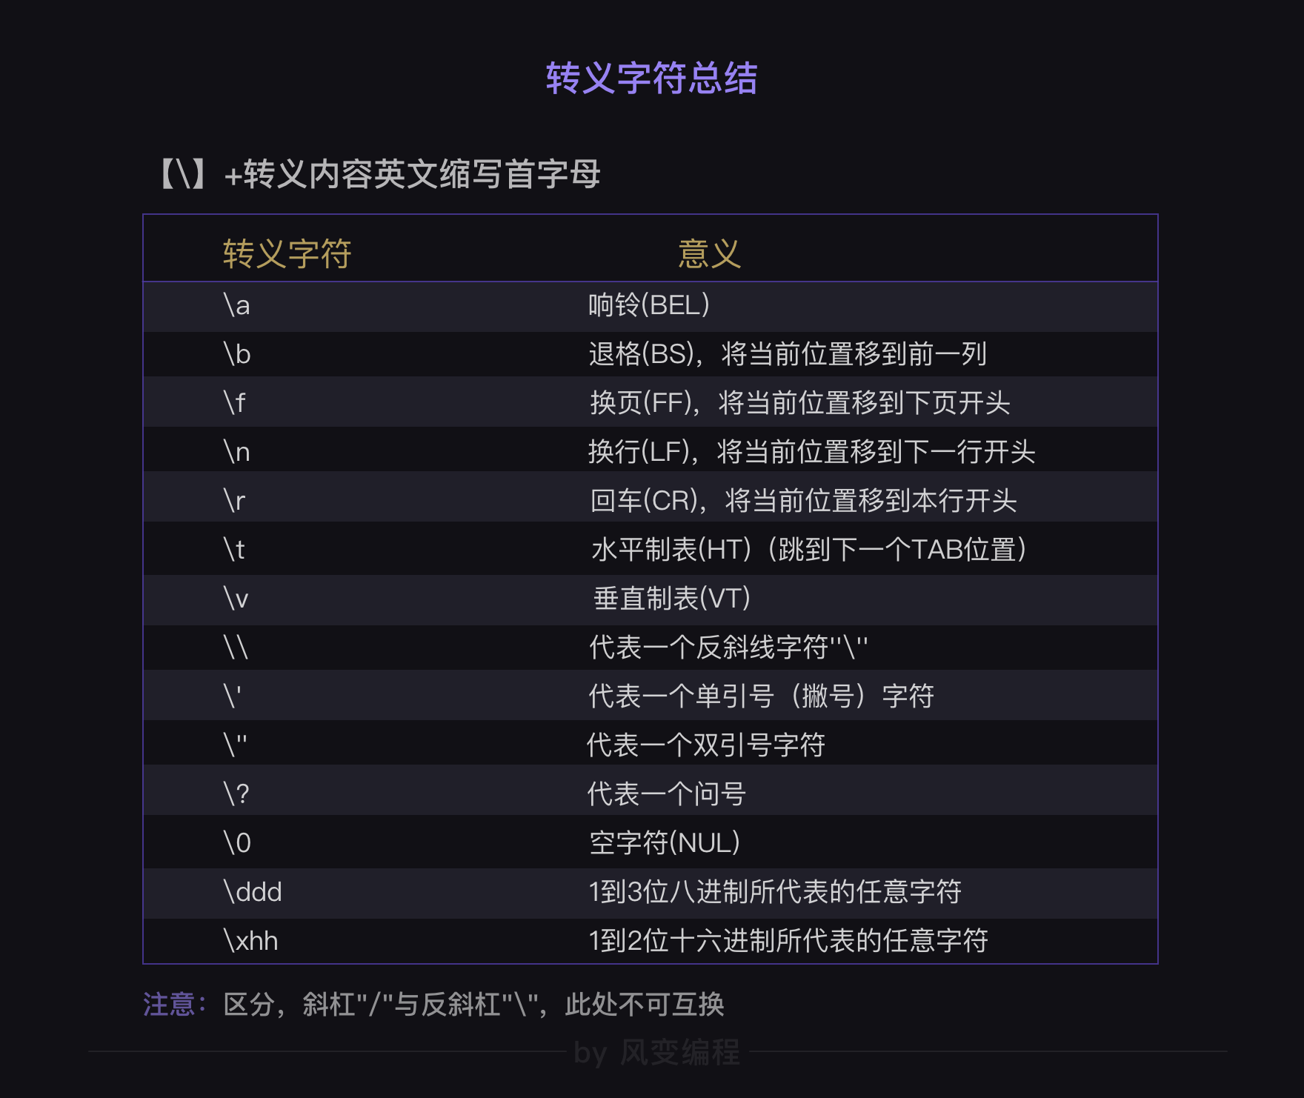

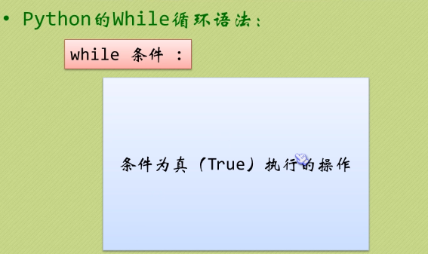
“While 条件：”可以有and，同理可以or
While 条件1 and 条件2：

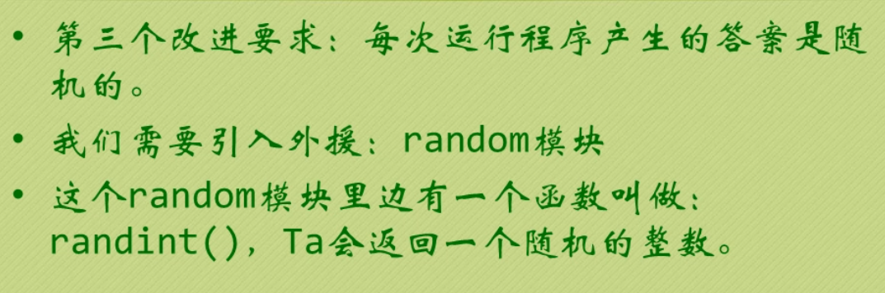

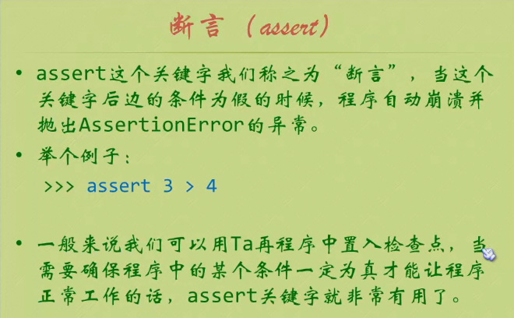
for
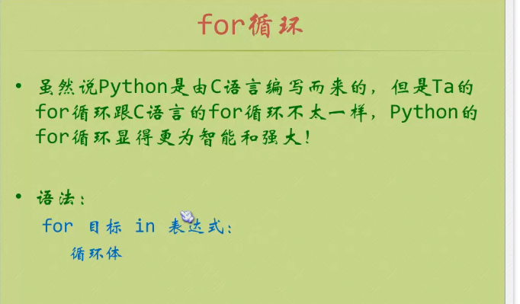
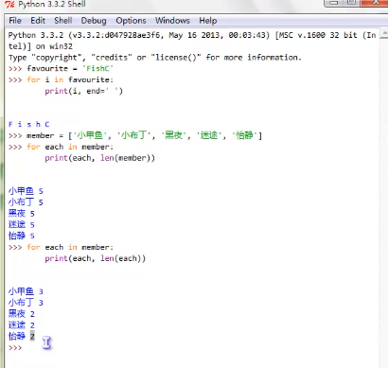
Len（） 为参数的长度
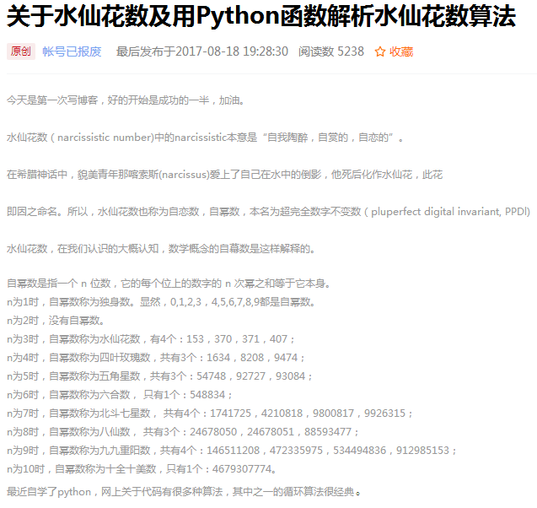
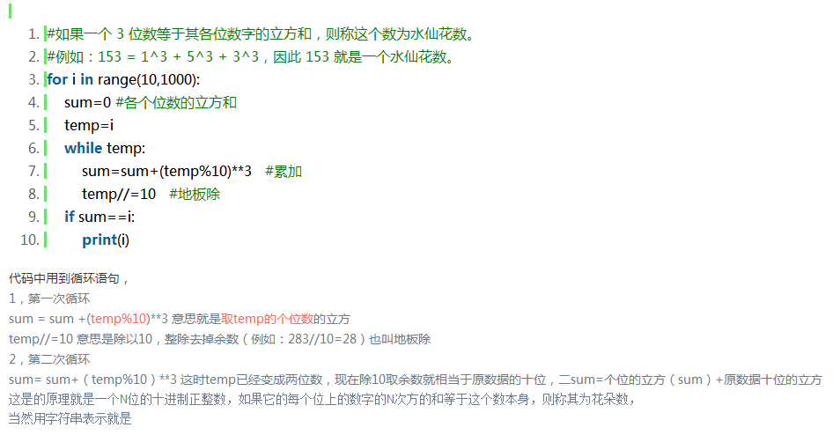
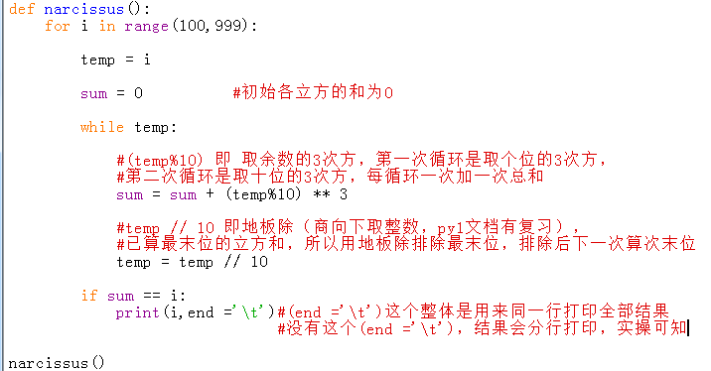
运行结果：↓↓↓
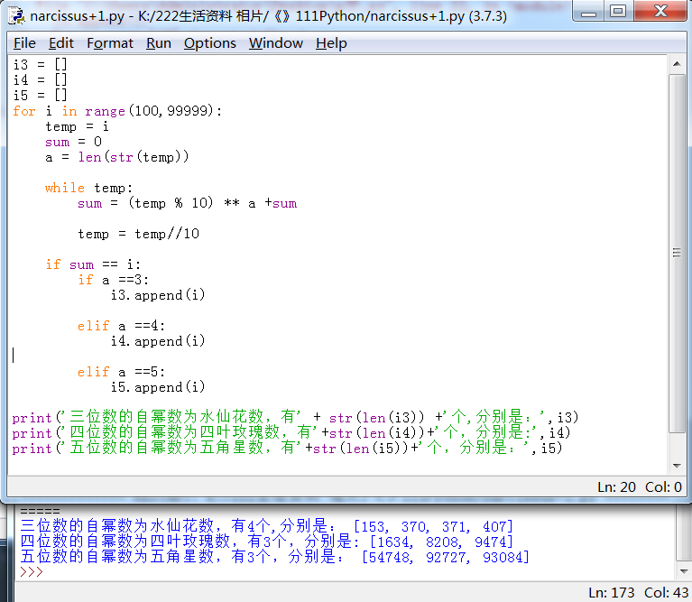
#增加功能
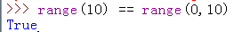

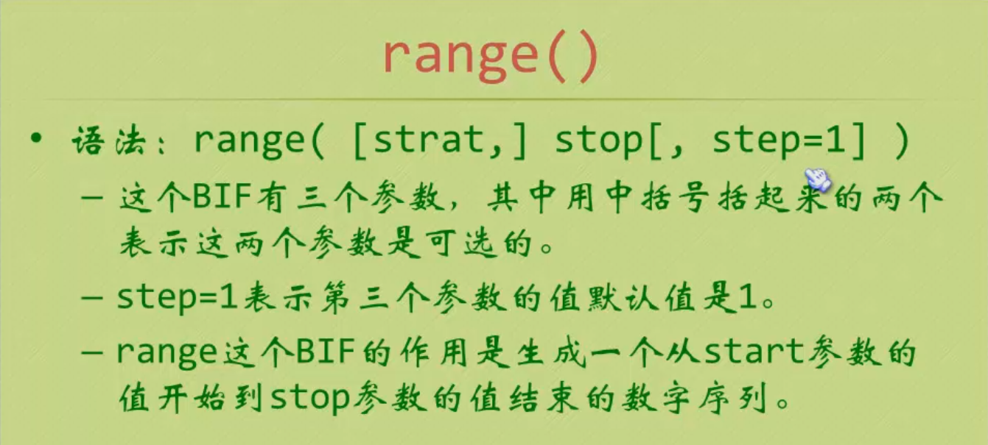
Range(star,stop,间隔)
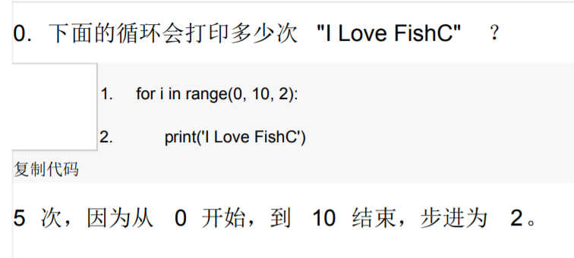

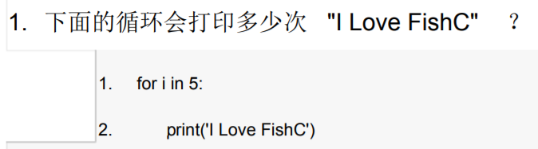
答：会报错，in是“成员资格”运算符，要符合格式才能正确打印

迭代应用例子：
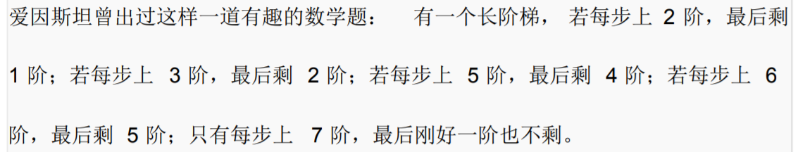
解：
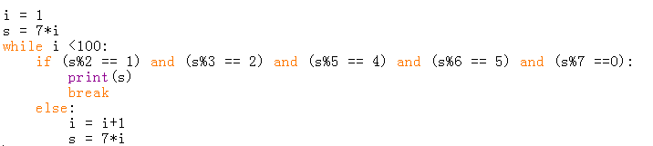

方法二：
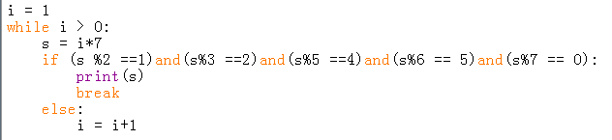

奇偶分类
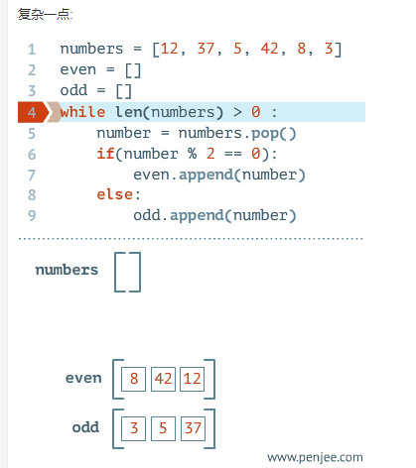

质数列举
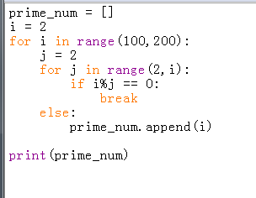

列表
列表数数从0开始数，0,1,2,3…

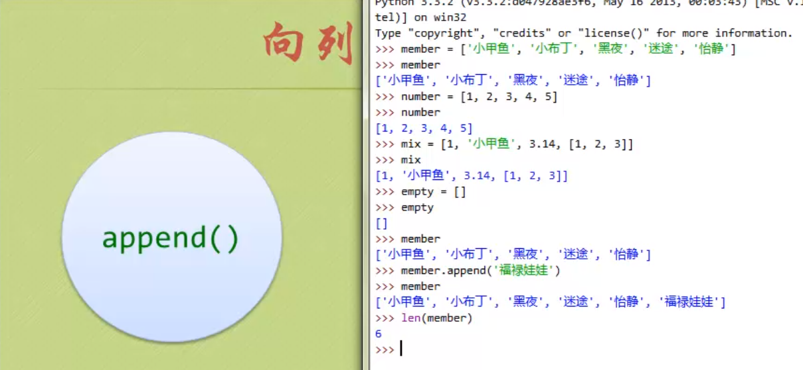
向列表添加元素，用 append(): List.append()
但该方法仅能添加一个元素

向列表添加 两个及以上 的元素，用 extend[]: List.extend([,])
该方法要用[列表]形式添加
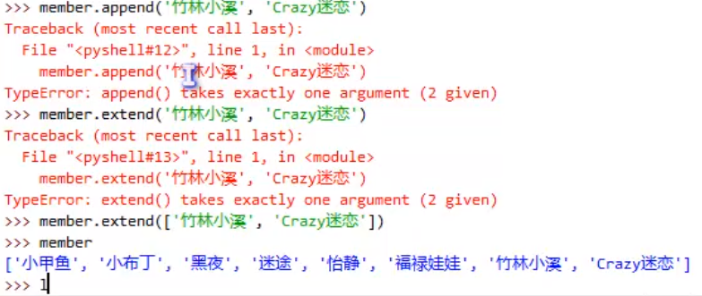

插入到列表特定位置，用插入 insert(): List.insert(a,b)
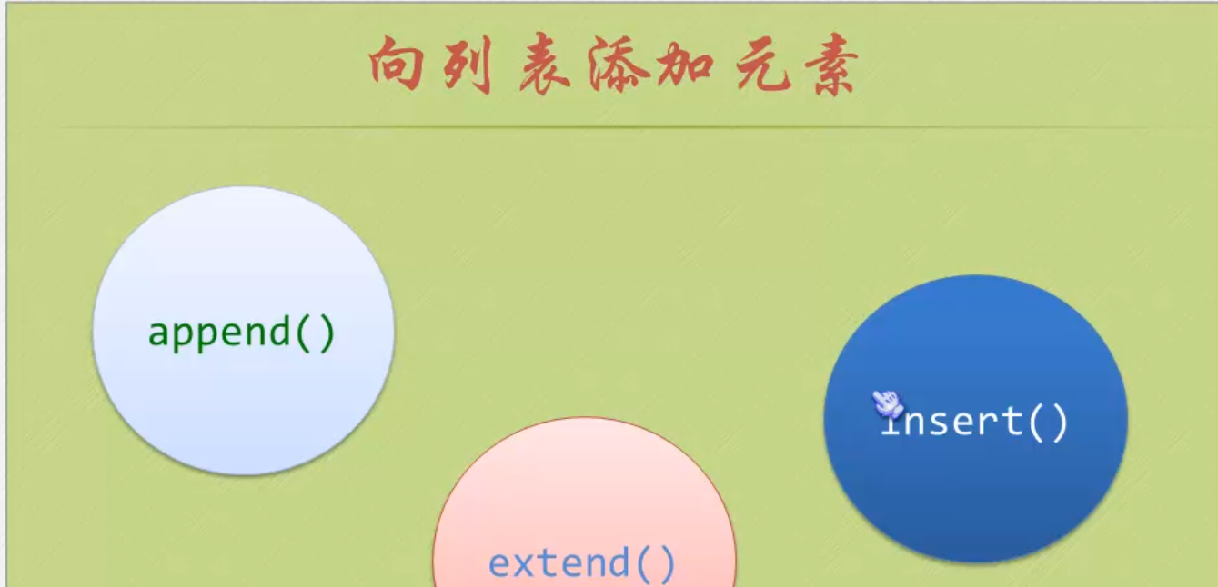

A表示 插入到第几个元素之前
B表示 要插入的内容

从列表删除元素：
1.移除指定元素
Remove():List.remove(直接指定对象)
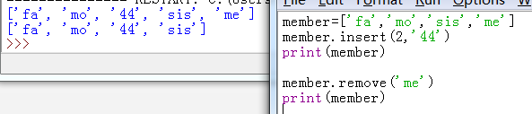

2.删除列表里特定位置元素

Del: del 列表[第几个元素]
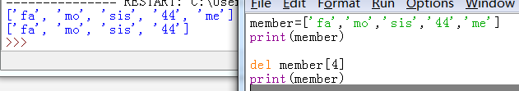
Ps: del可以将整个列表删除：del 列表
后面不加【】

3
Pop(): List.pop（）
剔除指定的元素，把剔除的元素拿出来
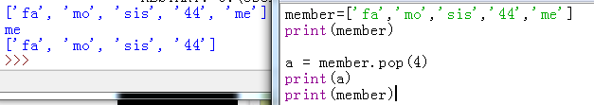
---

列表的提取与拷贝。
[ : ] 里的数值，算前不算后；冒号前如无默认0，冒号后如无数值默认最后一位
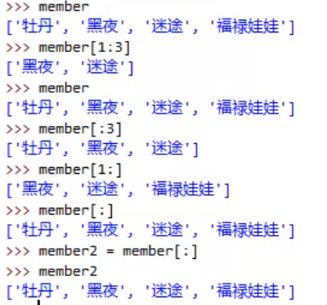

列表的内置函数
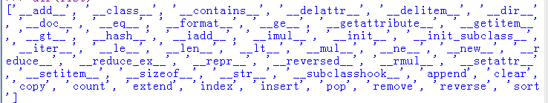
List.append() list.remove(‘指定元素的名称’)
List.extend([]) del list
List.insert() list.pop(直接位置)

List.count(‘元素’)：出现的次数统计

List.index(‘元素’)：该元素在列表的首个位置排第几(索引)
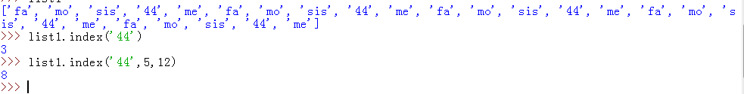
‘44’元素在列表中首次出现的位置是3（0,1,2,3）
‘44’元素在列表5-12的区间中，首次出现的位置是8（0,1,2,…,7,8）

List.reverse():反转.要求为全部str
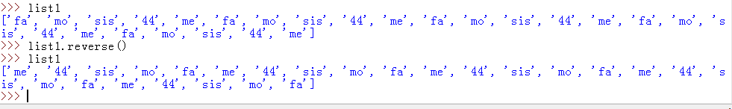
List.sort():排序
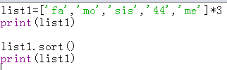
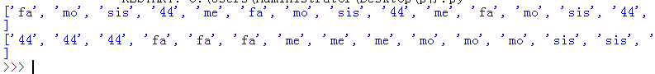

Ps：.sort与.reserve的组合效果
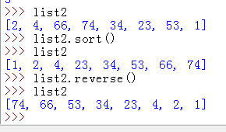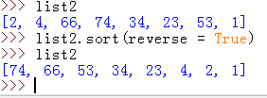

两者效果一样
方法二的True 记得T是大写。

Tuple(,)
元组
元组和列表(list)类似，区别是可否修改。元组的内容不可修改，列表内容可修改

字符串使用方法
format
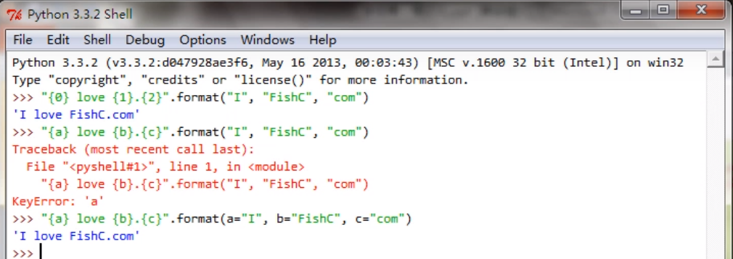

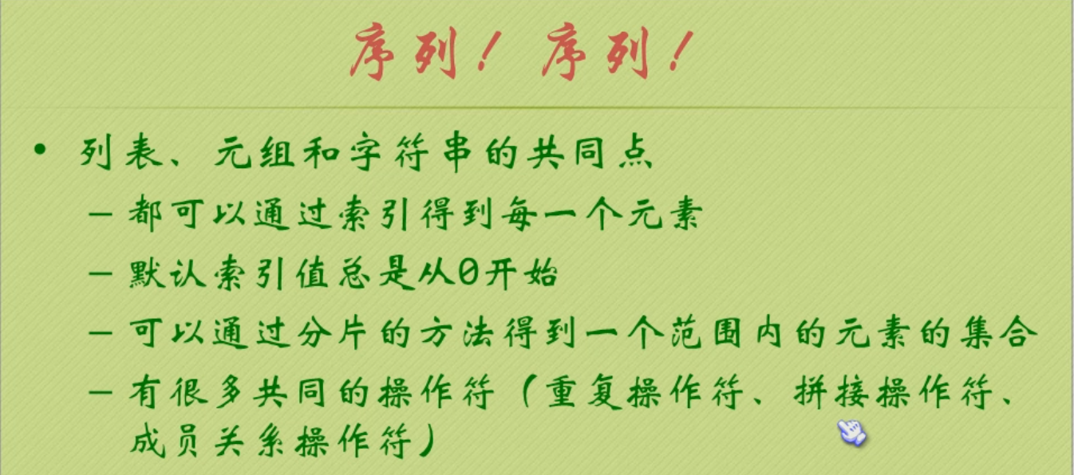

函数
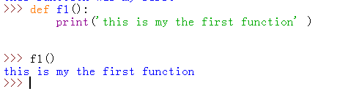

Def xxx () :
Def 是定义函数 ， 结尾要（）：
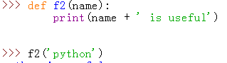这个是加参数的格式

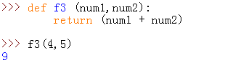

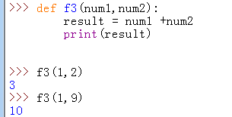两种表示方法，但图二的print仅打印结果但不保
留结果，图一的return带保留功能

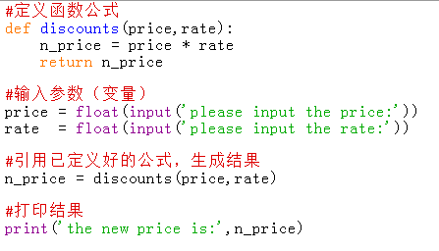

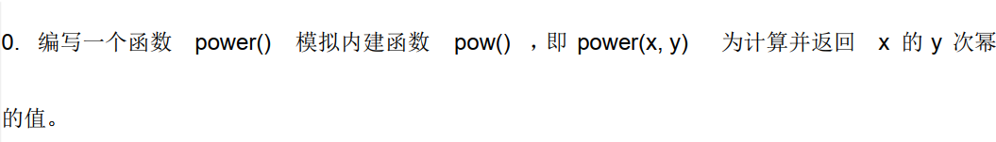
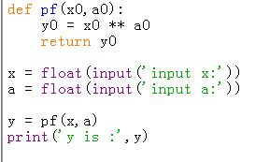

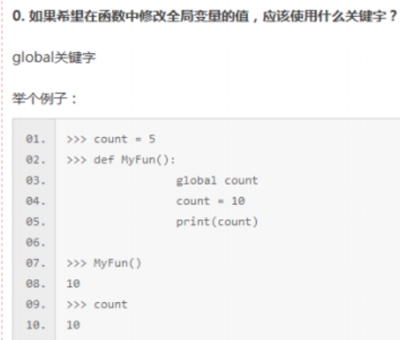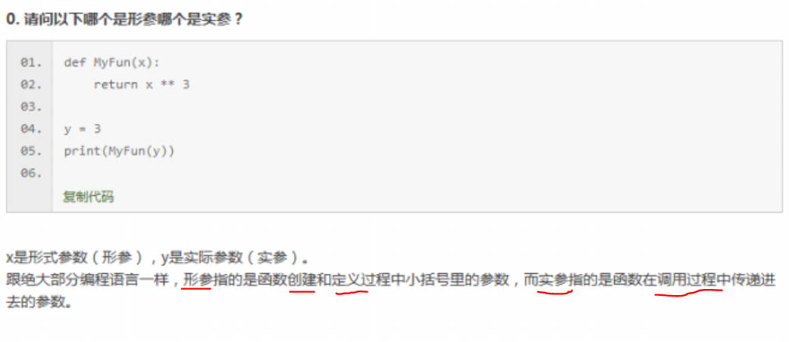
- 函数文档和直接用“#”为函数写注释有什么不同？
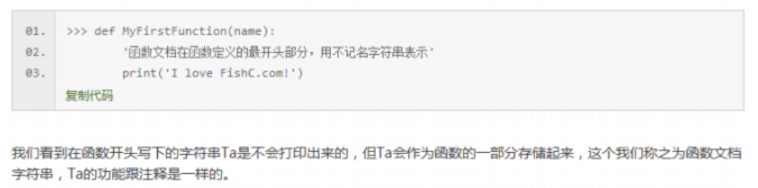
可以用help()访问函数的字符串文档：↓↓↓
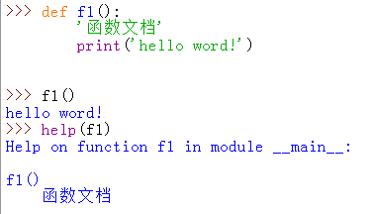

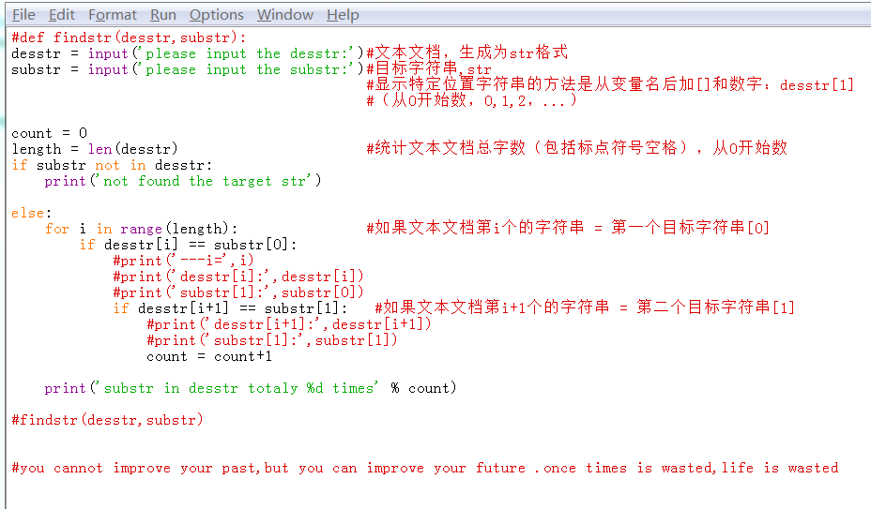
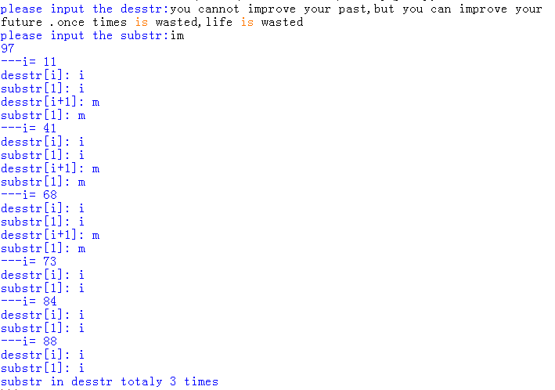

Lambda
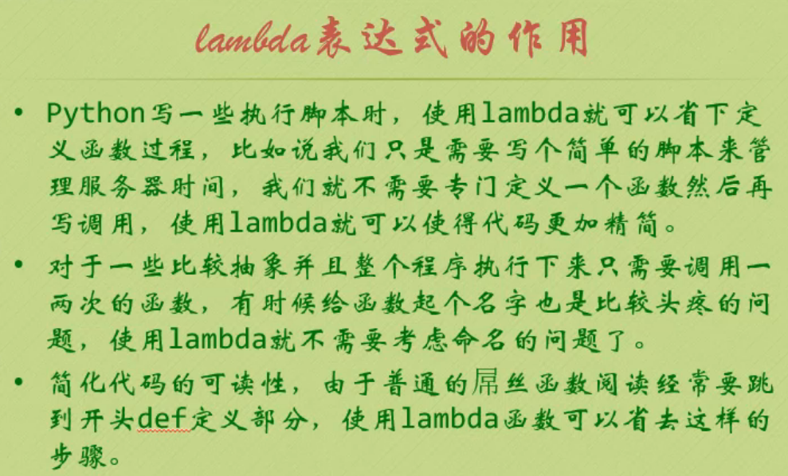
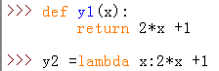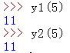
多参数，用” , ”隔开
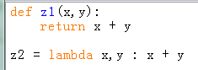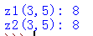

Filter()
过滤器，过滤为true的结果
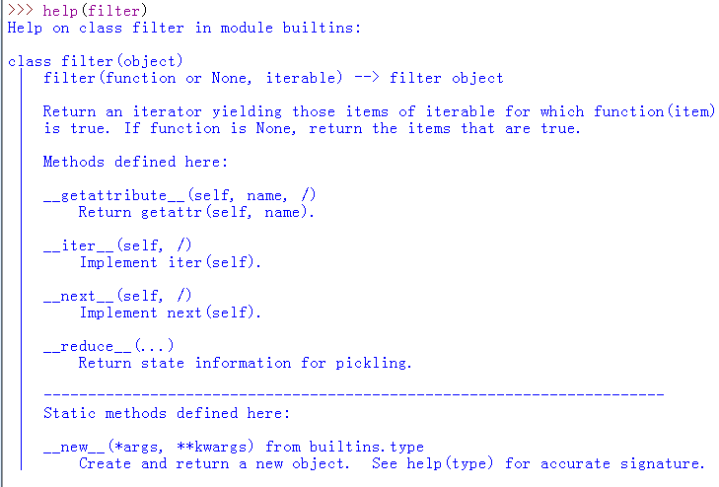
Iterable:可迭代的. Implement:可实施的、工具
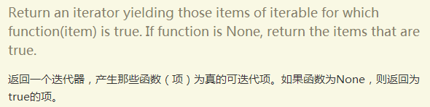

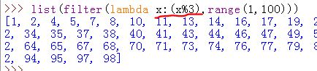
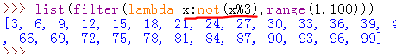
Lambda和filter的结合，函数可以用not表示取False。但用def和filter的结合就会报错
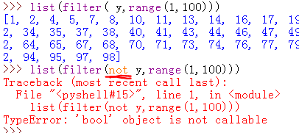

y=x²+1
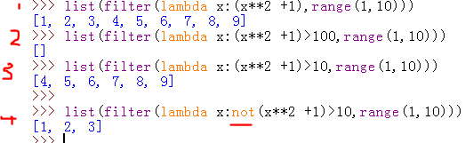
1.只要y的结果为True，即y>0，就会把符合条件的x列出
- Filter和lambda可以加判断符号，判断后的结果为True的才列出，么有就空
- 同2
- Lambda和filter的结合，函数可以用not + 判断 取False

用Lambda和filter，写一个奇偶判断的代码
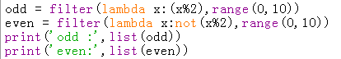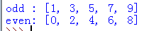

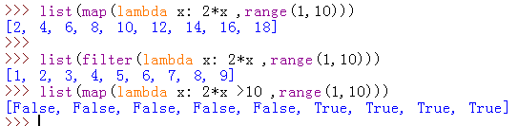
Map(映射)和filter的区别：
Y =2x: map是取y值,filter是取x值
Map带判断的 显示↑↑↑

汉诺塔函数 小游戏攻略
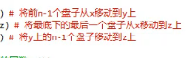
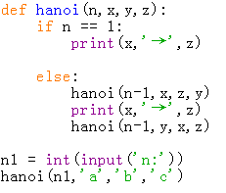
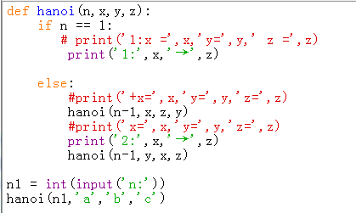
带注释的运行逻辑 过程展示 纯结果

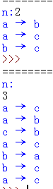
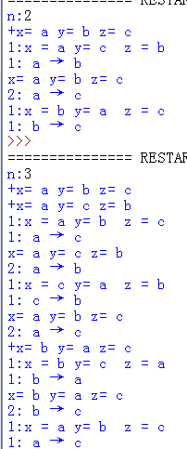

索引，字典

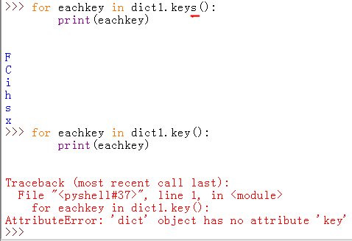
打印key值 ，是.keys,不是.key

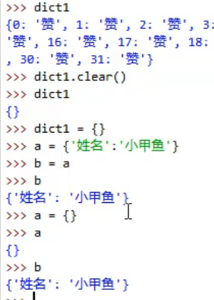清空字典，用 .clear，这样清空效果更干净

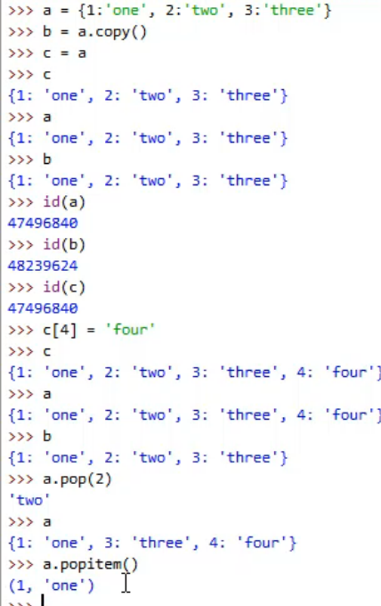
关于copy与赋值’ = ’的区别，还有pop和popitem的用法 ,pop和列表里的意思一样，把pop()里的内容拿出来，拿出来后原来的没有了

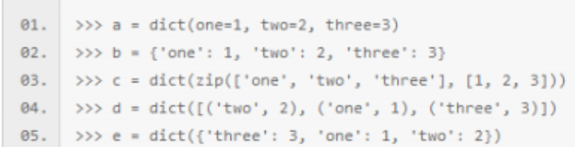
字典，同样的意思，不同的表达方法

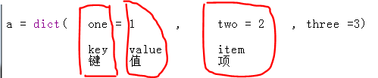

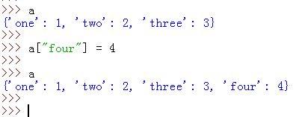添加字典的方法

（27）set 集合。Set ={1,2,3} 用{}括起来但没体现映射关系。集合是唯一的，里面有重复的元素会自动屏蔽，集合是无序的。

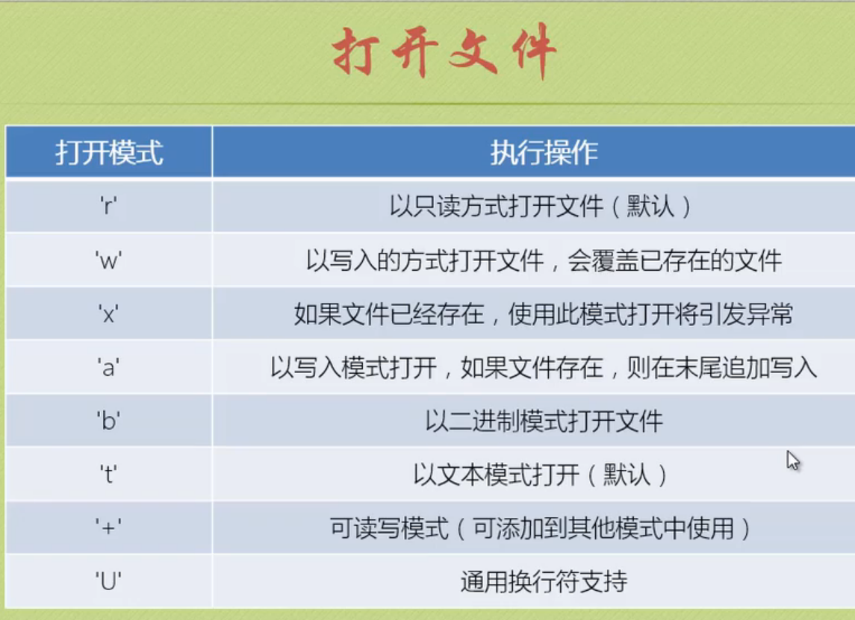

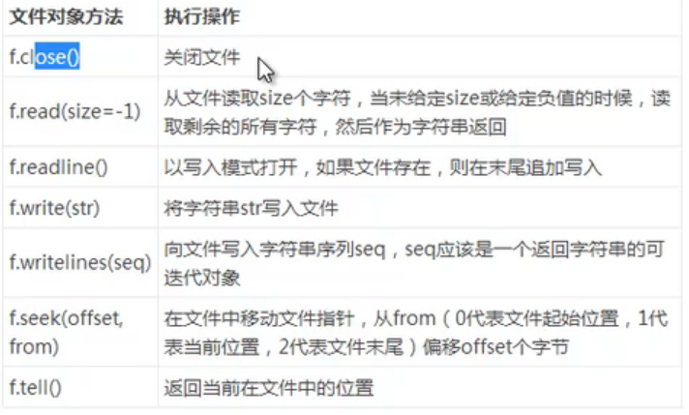
f.truncate([size=file.tell()]) | 截取文件到size个字节，默认是截取到文件指针当前位置

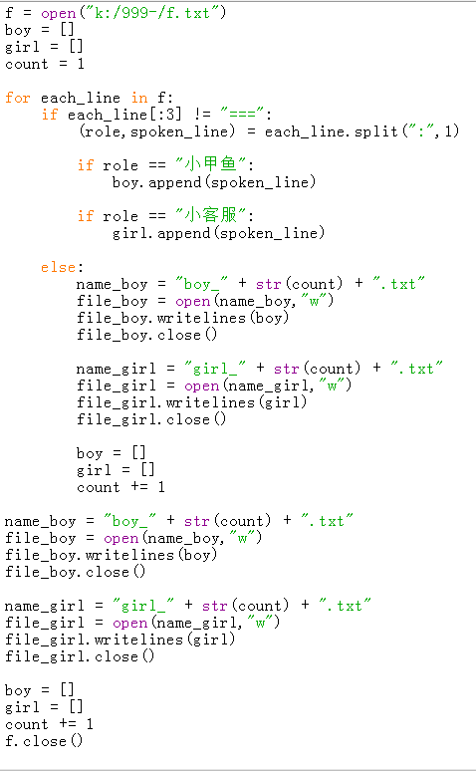
文档的分类筛选和创建。

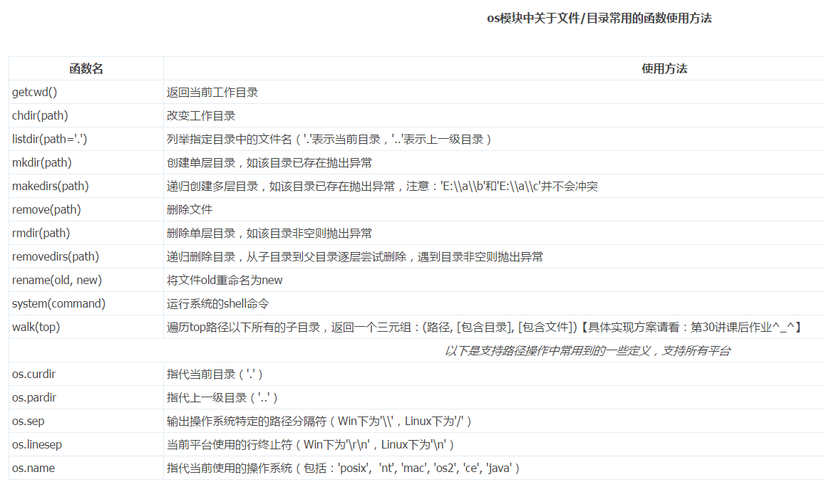
数名 | 使用方法
getcwd() | 返回当前工作目录
chdir() | 改变工作目录
listdir(path='.') | 列举指定目录中的文件名（'.'表示当前目录，'..'表示上一级目录）
mkdir(path) | 创建单层目录，如果目录已存在抛出异常
makedirs(path) | 递归创建多层目录，如果该目录已存在则抛出异常，注意：'E:\a\b'和'E:\a\c'并不会冲突）
remove(path) | 删除文件
rmdir(path) | 删除单层目录，如果该目录非空则抛出异常
removedirs(path) | 递归删除目录，从子目录到父目录逐层尝试删除，遇到目录非空则抛出异常
rename(old,new) | 将文件old重命名为new
system(command) | 运行系统的shell命令
walk(top) | 遍历top参数指定路径下的所有子目录，并将结果返回一个三元组（路径，[目录]，[文件]）
以下是支持路径操作中常用到的一些定义，支持所有平台
函数名 | 使用方法
os.curdir | 指代当前目录
os.pardir | 指代上一级目录
os.sep | 输出操作系统特定的路径分隔符（在Windows下为'\'，Linux下为'/'）
os.linesep | 当前平台使用的行终止符（在Windows下为'\r\n'，Linux下为'\n'）
os.name | 指代当前使用的操作系统（包括'posix'、'nt'、'mac'、'os2'、'ce'、'java'）

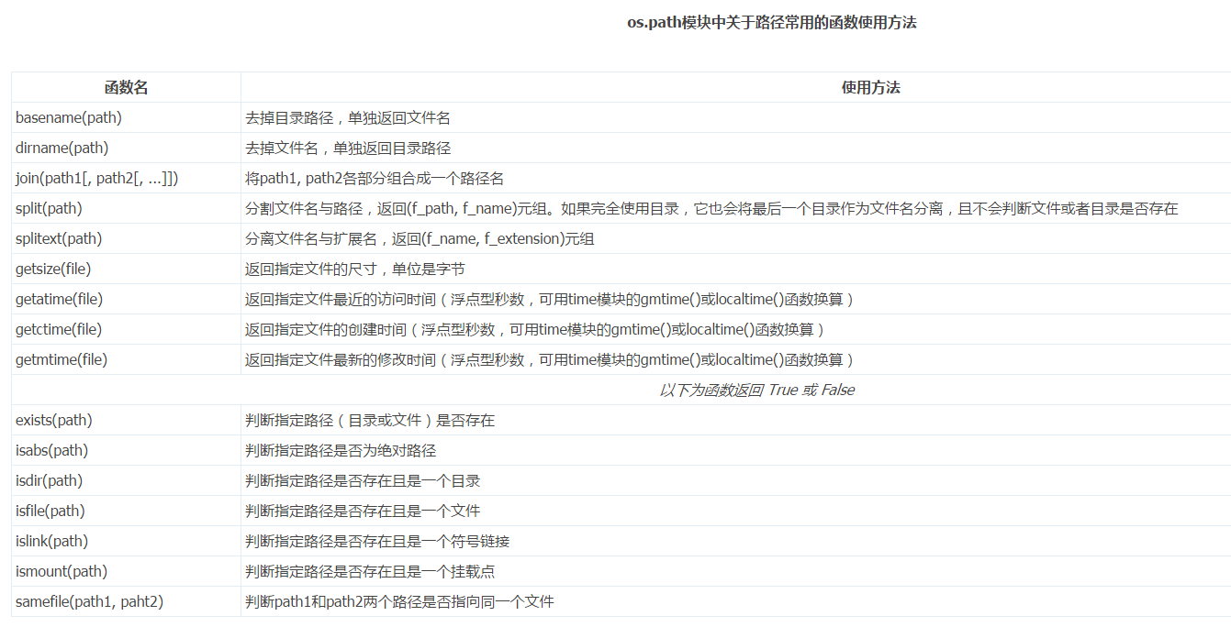
- os.path模块中关于路径常用的函数使用办法
函数名 | 使用方法
basename(path) | 去掉目录路径，单独返回文件名
dirname(path) | 去掉文件名，单独返回目录路径
join(path1[,path2[,...]]) | 将path1和path2各部分组合成一个路径名
split(path) | 分割文件名和路径，返回(f_path, f_name)元组。如果完全使用目录，它也会将最后一个目录作为文件名分离，且不会判断文件或者目录是否存在
splitext(path) | 分离文件名和扩展名，返回(f_name, f_extension)元组。
getsize(file) | 返回指定文件的尺寸，单位是字节
getatime(file) | 返回指定文件最近的访问时间（浮点型秒数，可用time模块的gmtime()或localtime()函数换算）
getctime(file) | 返回指定文件的创建时间（浮点型秒数，可用time模块的gmtime()或localtime()函数换算）
getmtime(file) | 返回指定文件最新的修改时间（浮点型秒数，可用time模块的gmtime()或localtime()函数换算）
以下为函数返回True或False
函数名 | 使用方法
exists(path) | 判断指定路径（目录或文件）是否存在
isabs(path) | 判断指定路径是否为绝对路径
isdir(path) | 判断指定路径是否存在且是一个目录
isfile(path) | 判断指定路径是否存在且是一个文件
islink(path) | 判断指定路径是否存在且是一个符号链接
ismount(path) | 判断指定路径是否存在且是一个挂载点
samefile(path1,path2) | 判断path1和path2两个路径是否指向同一个文件

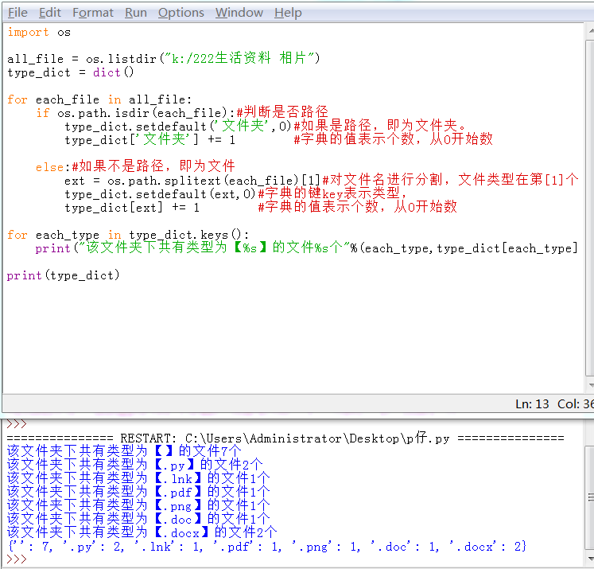

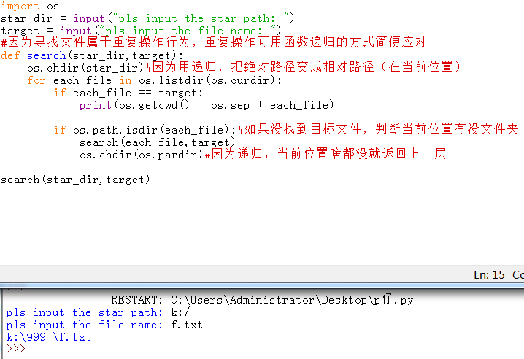
？？？-如下图：同样的代码，不同的访问地址，会出现拒绝访问的错误，为什么？-？？？
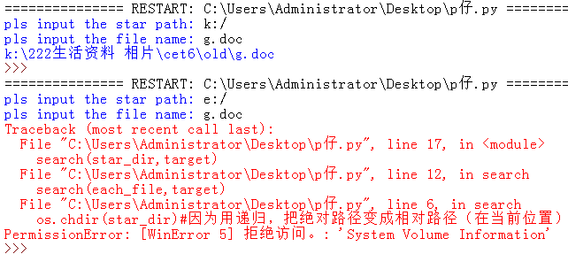

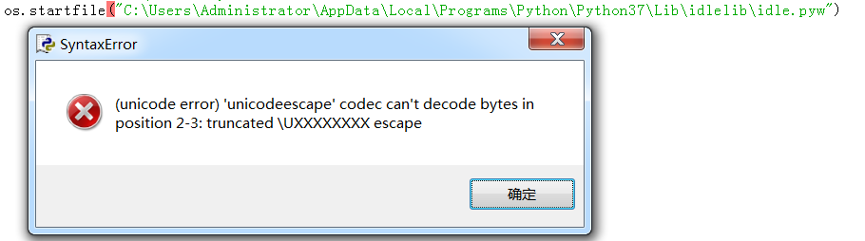
字符串中的第一个反斜杠被解释为一个特殊字符，事实上，后面跟着一个“U”它被解释为一个unicode代码点的开始。
也就是说，C:\U 这里的 \U 被解释为了unicode代码，而不是打开文件的路径。
这里再加一个’\’ 就可以解决该问题.

Pickle(31)
0.pickle的实质是什么？
答：pickle的实质就是利用一些算法将你的数据对象“腌制”成二进制文件，存储在磁盘上，当然也可以放在数据库或者通过网络传输到另一台计算机上。

1.使用pickle的什么方法存储数据？
答：pickle.dump(data, file) # 第一个参数是待存储的数据对象，第二个参数是目标存储的文件对象，注意要先使用'wb'的模式open文件哦。

2.使用pickle的什么方法读取数据？
答：pickle.load(file) # 参数是目标存储的文件对象，注意要先使用'rb'的模式open文件哦。

3.使用pickle能不能保存".txt"类型的文件？
答：可以，不过打开后是乱码，因为是以二进制的模式写入的。

- try语句：
try:
检测范围
except Exception[as reason]:
出现异常（Exception）后的处理代码
举个例子：
try:
f=open('woshinibab.txt')
print(f.read())
f.close()
except OSError as reason:
print('文件出错了\n错误原因是：' + str(reason))

输出：

文件出错了
错误原因是：[Errno 2] No such file or directory: 'woshinibab.txt'
- try-finally语句：
try:
检测范围
except Exception[as reason]:
出现异常（Exception）后的处理代码
finally:
无论如何都会被执行的代码</span>
- raise语句：
>>> raise ZeroDivisionError('除数为零的异常')
<span style="color:#ff0000;">Traceback (most recent call last):
File "<pyshell#0>", line 1, in <module>
raise ZeroDivisionError('除数为零的异常')
ZeroDivisionError: 除数为零的异常</span>
>>>

尝试一个新的函数 int_input()，当用户输入整数的时候正常返回，否则提示出错并要求重新输入。
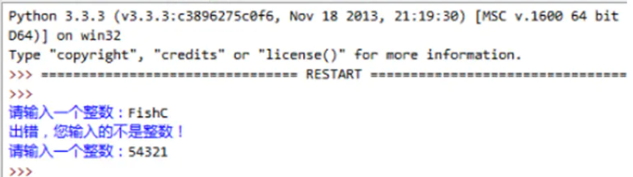

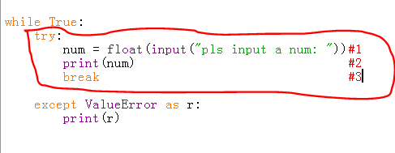
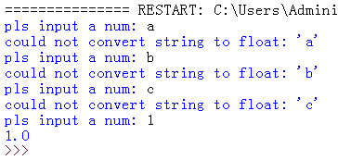
Try:
检测区域 #该区域里正常编程，意思就是在这个正常编程的区域里检测潜在错误；比如#1有错误，直接跳到except,再返回while循环，如果 #1无误，就→2→3完成程序

except ValueError as reason/r/变量: #错误类型首写要大写,Error的E也要大写；
as 是赋值一个变量，这个变量名随意，且可写可不写。
后面可以只写except，后面不加预测的Error

类和对象
面向对象 object oriented
class 类
def方法，在类里是方法，单独拿出来是函数

对象(object) = 属性(变量)+ 方法(函数)
多态：不同对象对同一方法响应不同的行动
ab两个班（不同对象）的优等生（同一方法）是Fafa和Fitfit(不同行动)
class Aclass():
def topstudent(student):
print("the top student in a class is Fafa")

class Bclass():
def topstudent(student):
print("the top student in b class is Fitfit")

a = Aclass()
b = Bclass()

a.topstudent()
b.topstudent()

- 下划线Aclass / Bclass 的开头AB可以改成小写，打印结果一样，但规范还是大写
大写是class 类，小写是def 方法（函数）
- a/b是Aclass/Bclass 的实例化对象
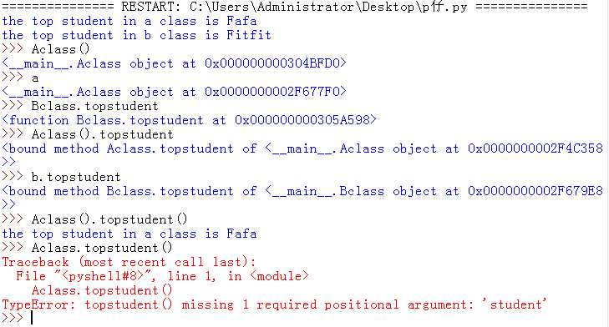
可以多种输入，但最好还是实例化后 a.topstudent()这种方式输入规范
- 方法的括号里[def topstudent(student):]要有默认self参数(可以理解为形参)，参数self可以替换成任意单词，在这里用 student代替。如果[def topstudent():]这样里面无参数，那么会报错！
- .topstudent()这个就是方法，运行实例a的topstudent()方法
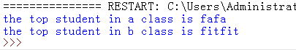
变例一、要求优等生topstudent会变化，并不是固定的输出
class Aclass():
def setname(student,name):
student.name = name
def topstudent(student):
print("the top student in a class is %s"%student.name)

class Bclass():
def setname(student,name):
student.name = name
def topstudent(student):
print("the top student in b class is %s"%student.name)

a = Aclass()
b = Bclass()

a.setname("fafa")
b.setname("fitfit")
a.topstudent()
b.topstudent()
优等生从fafa fitfit 变成sun 和moon
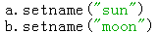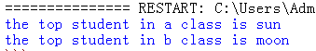
- 上面的输入的a.setname("fafa")或b.setname("fitfit")，一定要”字符串” 形式，如果无””,则python理解为输入变量，查无此变量，会报错
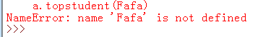
2. def setname(student,name):
student.name = name
上面说过，方法[def (): ]括号()里面要有默认参数(又理解为 形参，一般用self,也可以用其它名称代替)。这里student就是默认参数，name是第二参数。student.name = name 意思是将第二参数name 赋值给默认参数。形式：默认参数.xxxx 。 .xxxx 这个可以起任意名字，也可以这样↓↓↓：
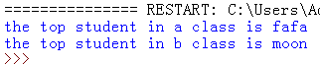
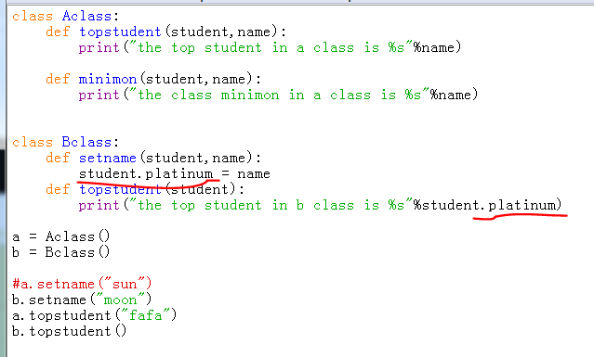
上面这种赋值方法也是可行。这里赋值第二参数，不能把第二参数赋值为一个新的变量
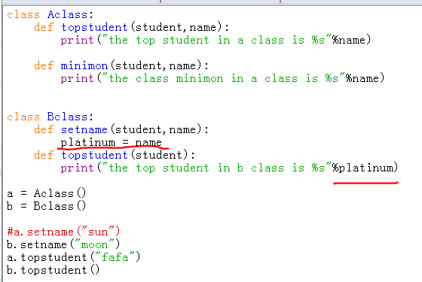
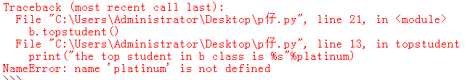
会报错，因为局部变量，topstudent()这个方法里没有关于platinum的定义。
如果要访问其他类成员的变量，要这种形式：默认参数.xxxx ，下图这种方式均可以正确编译：
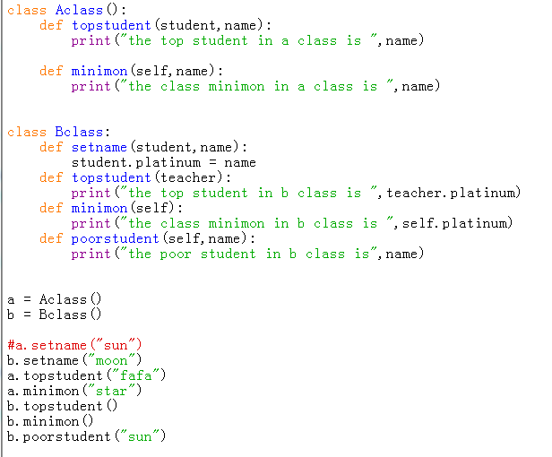

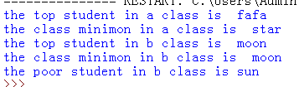
- setname()这个方法里的 [ 默认参数.xxxx ] ，可以作为全局（整个class/类）变量，如果其他方法有自己输入的变量，就用自己输入的变量，如无则用setname()输入的[ 默认参数.xxxx ] 作为变量
- 定义class，后面的括号可有可无，具体看Aclass,Bclass.不影响输出
- [ 默认参数.xxxx ] 这个可以作为全局变量被其他方法函数成员访问，默认参数 可以任意，self / teacher / student也可，每一个方法换一个名字都可以的。但 默认参数 在自己的方法里一定要首尾一致；每个方法引用全局变量 后面的.xxxx
要跟上面setname()的.xxxx 同名，这样才能正确访问。
- 定义时一定要有默认变量，在运行输入时可以不输入变量。如果在运行时要输入变量，那么在定义时要提前设定第二变量；定义时只有一个默认变量，运行输入时再输入变量，py会当作有两个变量，定义时和实际运行时的变量数目不一致，这样会报错

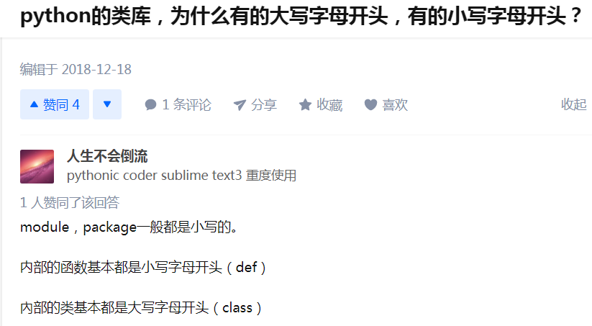
最后：
- py的class类 可以理解为(其实就是)模块，即要import的那些东东:
import os/xlrd/pandas 的这些就是class
- os.getcwd() / os.startfile() 这些就是方法，在里面就是函数
- 变量名 与 方法名（def）同名， 变量覆盖方法

1.游戏编程：按以下要求定义一个乌龟类和鱼类并尝试编写游戏。（初学者不一定可以完整实现，但请务必先自己动手，你会从中学到很多）
- 游戏场景为范围(x,y)为 0<=x<=10，0<=y<=10
- 游戏生成1只乌龟和10条鱼
- 它们的移动方向均随机
- 乌龟的最大移动能力为2(可以随机选择1还是2),鱼儿的最大移动能力为1
- 当移动到场景边缘,自动向反方向移动
- 乌龟初始化体力为100（上限）
- 乌龟每移动一次,体力消耗1
- 当乌龟和鱼坐标重叠,乌龟吃掉鱼，乌龟体力增加20
- 鱼暂不计算体力
- 当乌龟体力值为0(挂掉)或鱼儿的数量为0游戏结束
Ps:只做了做初始定义和行动规则
、

import random as r

class Pool():
def start(self):
self.x = r.randint(0,10)
self.y = r.randint(0,10)
print(self.x , self.y)

def move(self):
self.new_x = self.x + r.choice([-1,1])
self.new_y = self.y + r.choice([-1,1])
self.range()

def range(self):
m = []
for i in [self.new_x , self.new_y]:
if i< 0:
j = 0 - i

elif i >10:
j = 10 - (i - 10)

else:
j = i

m.append(j)
self.x = m[0]
self.y = m[1]

print(self.x , self.y)

class Fish(Pool):
pass

class Turtle(Pool):
def move(self):
self.new_x = self.x + r.choice([-2,-1,1,2])
self.new_y = self.y + r.choice([-2,-1,1,2])
self.range()

t = Turtle()
f = Fish()

上面，乌龟和鱼的步数不同，但移动规则是一样的。
如果定义乌龟的步数（变量）+规则（方法），鱼的步数（变量）+规则（方法），那么这个规则就要写两遍。目前在方法里 暂无找到只改变量而不改方法 的语句。如果用继承，则该方法里的步数（变量）+规则（方法）要么全继承，要么全改。
面对这种情况 步数（变量）+规则（方法）只改变量不改方法的，那就把两个分开，会变的和不变的分开，用 ’self.方法’作为连接，运行 步数 这个方法，会直接顺带运行 规则 这个方法。后续只要修改 变量 这个方法，改完变量加 ’self.方法’直接再运行 方法。运行步数 时还会再执行 规则（方法）。初始的 规则（方法）则无需修改 ，就可被多次访问且不需被重复粘贴。

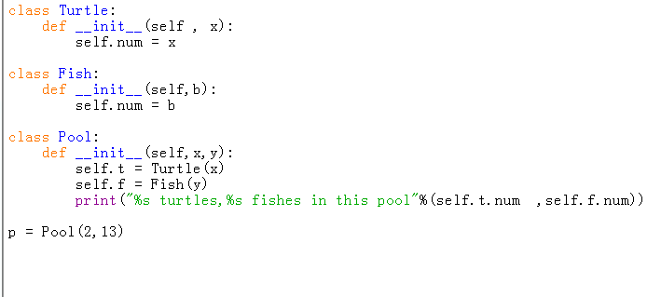
组合。

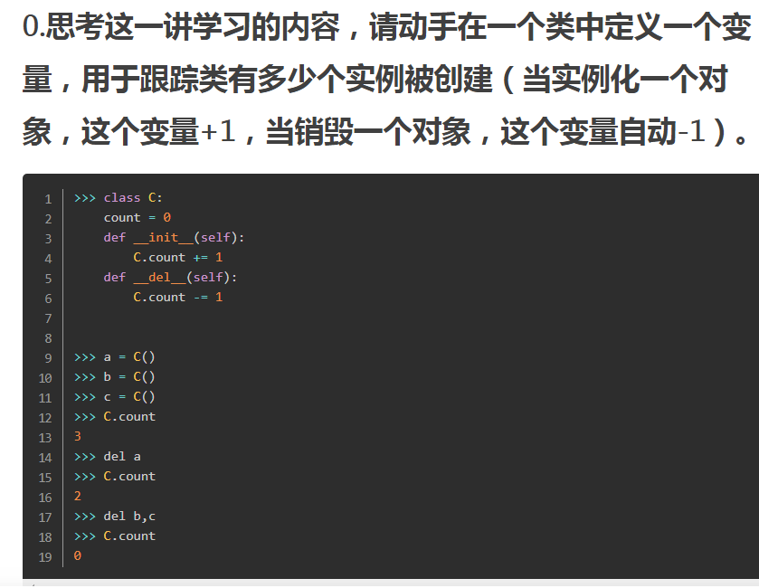
是 类.方法 ， 不是 self.方法

\爬虫

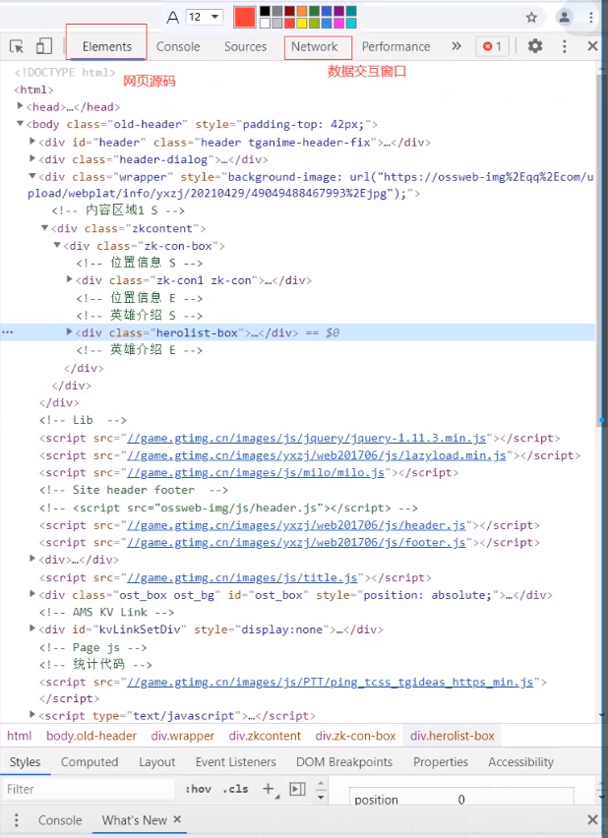

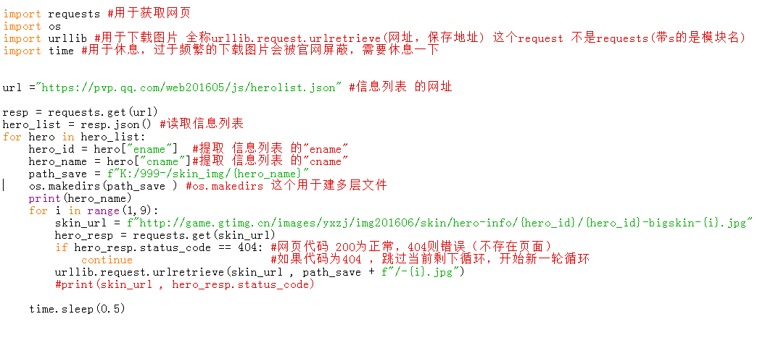

Lol_skin
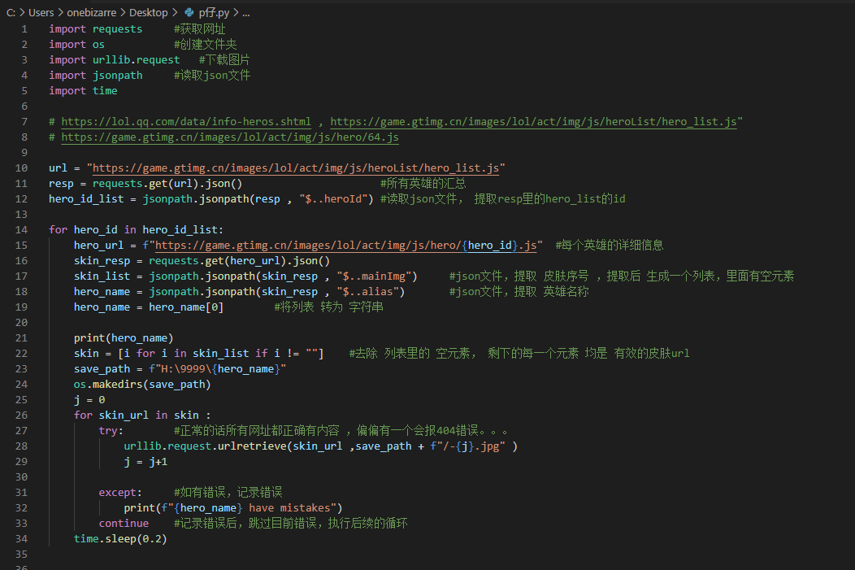

You-get https://www.bilibili.com/video/BV1Mt411f7Ta?spm_id_from=333.337.search-card.all.click

You-get –playlist https://www.bilibili.com/video/BV1Jb4y1p7NR?spm_id_from=333.337.search-card.all.click

